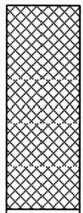

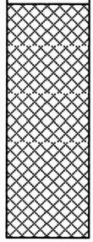
励志照亮人生知知识改变命运
班级 姓名 得分
2020年浙江省初中毕业生学业考试(嘉兴市卷)
社会政治
(本卷考试时间100分钟，满分100分)

题号 |  |  | 三 | 总分
得分

试卷 I (必考部分)

得分 评卷人 一 、选择题(本题有26小题，每小题2分，共52分。请选出各题

中一个最符合题意的正确选项，不选、多选、错选均不给分)
1.2019年12月，中共中央、国务院印发了《 区域 一 体化发展规划纲
要》,这是指导该地区当前和今后一个时期一体化发展的纲领性文件。 ( )

A. 珠江三角洲 | B. 长江三角洲
C. 京津冀地区 | D. 环渤海地区
2.2020年3月，国家主席习近平在北京出席 领导人应对新冠肺炎特别
峰会(视频)并发表题为《携手抗疫 共克时艰》的重要讲话。

A. 二十国集团
B.上海合作组织
C. 亚太经合组织
D. 世界卫生组织
3.读我国某地等高线地形图，下列关于该地
的说法正确的是
A. 甲村位于乙村的北方
B.乙村的海拔比甲村高
C.丙河流自东南向西北流
D. 甲、乙两村相距约20千米

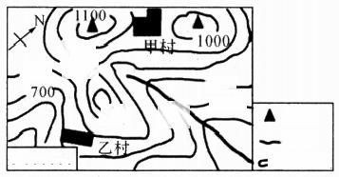

1000-  800~ 900  900  1:100000 |  | 700-  -600~ | 山峰  河流 等高线

第3题图

嘉兴市社会政治试卷 共 1 2 页

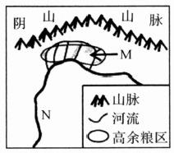
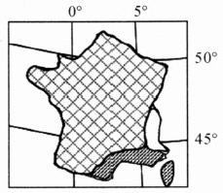

4.M 地是我国重要的高余粮区。这里发展粮食生产的优
势条件有
A. 人口非常稠密
B.全年降水丰沛
C. 土壤肥沃，灌溉水源充足
第 4 - 5 题 图
D. 四季温和，机械化水平高
5.下列对河流N 的干流描述正确的是
A. 流经晋、冀、鲁
B. 上游流经宁夏平原
C. 最终注入了黄海
D. 下游河段支流众多
6.读某国气候分布示意图，可以推测该国东南沿海地区
属于
A. 地中海气候
B.温带大陆性气候
C. 温带海洋性气候
D. 温带季风气候 第6题图
7.中医药是中华民族传统文化的瑰宝。下列属于中医药著作的是

A. 《齐民要术》 | B.《天工开物》
C.《黄帝内经》 | D. 《农政全书》
8.公元前213年，丞相李斯提出，要是臣下以古论今，只有陷国家于不利，他更主
张凡私人教学一律禁止，以杜绝“诽谤”。皇帝根据李斯建议采取的措施是

A. 焚书坑儒 | B.统一文字
C. 设立太学 | D. 独尊儒术
9.从如图展示的时代强音中可以领悟到那个时代的一大
特征是 ( )

A. 内忧与外患 | B.落后与变革
C. 变法与图强 | D.屈辱与抗争  嘉兴市社会政治试卷 共12 页

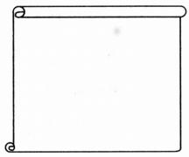
时代强音
①苟利国家生死以，岂 因祸福避趋之。
②愿人人战死而失台， 决不愿拱手而让台。
③国家多难，军人应当 马革襄尸，以死报国。
第9题图

中 中
虹

10.历史学家斯塔夫里阿诺斯认为：从长远来看，意大利文艺复兴运动开始衰落 的更基本原因是达 · 伽马1498年在印度的登陆使意大利遭受的经济打击。
这是从一个侧面阐述新航路开辟的
A. 原因 B. 条件
C.经过 D. 影响
11. “如果说‘文明开化'主要从精神层面推动了日本的进步，那么‘殖产兴业'则 更多的是从物质层面使日本的实力得到了加强。”下列明治维新的举措，属于
“殖产兴业”的是
A. 开始实行征兵制
B.大力兴办高等学校
C.鼓励兴建工厂和铁路
D.废除全国所有藩国
12.1942年7月开始，"苏德两军在此进行了一场对双方而言均具有重大战略意 义和象征性的战役 …… 到1943年2月德军投降时，人数已不足最初的一
半"。这场战役
A.宣告了希特勒闪电战的破产
B.使德军丧失了太平洋战场主动权
C.标志着轴心国集团开始瓦解
D.是第二次世界大战重要转折点
13.1979年《人民日报》元旦社论《把主要精力集中到生产建设上来》中说：“我们
怀着十分兴奋的心情跨入一九七九年。”此时给中国人民带来“兴奋心情”的

主要是
A. 社会主义基本制度确立
B.我国开始实行改革开放
C.人造地球卫星首发成功
D.全国农村普遍实行了大包干
14.从正确认识自我角度看，图示漫画主要提醒我们(
)
A.虚心听取他人意见
B.不能迷信自我感觉
C.善于发现自身亮点
嘉兴市社会政治试卷 共12页

猪八戒算命
在 度 ·主大官大
贵.不久就要成大款 ·大
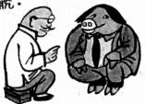
第14 题图

D. 需要坚持客观理性
15. “我不要你觉得，我要我觉得""听我的，我说了算”成了班长小明的口头禅，这
引起其他班委的反感。由此我们可以感悟到
A. 自信的人更能赢得未来
B.没有主见的人难于自立
C. 帮助他人理应获取回报
D. 彼此尊重才会人际和谐
16.荣获“感动中国2019年度人物”称号的嘉兴女儿朱丽华，自学成为盲人中医 师，从事推拿工作30余年，为无数患者解除病痛，还累计资助贫困学生480
多人次。这显示朱丽华的感人之处主要在于
①廉洁奉公的为政之道
②孝亲敬长的伦理道德
③无私奉献的高尚情操
④ 自强不息的奋进品格
A.①② B.①③
C.②④ D.③④
17. 电影《少年的你》引发人们对“校园霸凌”话题的关注和热议。同为“少年的
你”,如果遭遇“校园霸凌”,应该
A. 积极求助，依法维权
B.严格执法，惩恶扬善
C. 逆来顺受，明哲保身
D. 敢于斗争，伺机报复
18. “我以为，可以靠意志掌控毒瘾。”“我以为，为一时快感尝试一次未尝不可。”
殊不知，毒品试一次，后悔一辈子!这主要警示我们不能低估
A. 法律惩治毒品犯罪的威力
B.毒品侵害我们身心的危险
C.现代科技医治毒瘾的能力
D. 自身抵御毒品诱惑的意志
19.王某在防疫部门排查时，刻意隐瞒从新冠肺炎疫情严重地区回来的事实，造
成不良影响，被公安机关依法行政拘留。由此可见

①不讲诚信都要受行政处罚
②拒不履行法定义务会受法律制裁
③个人隐私不再受法律保护
④法律是由国家强制力保证实施的
A.①② B.②④
C.①③ D.③④
20. 2019年嘉兴市出口总值2106.46亿元，比上年增长4.4%,其中私营企业出
口1326.6亿元，比上年增长10%,对全市经济带动作用明显。这反映出嘉兴

A. 出口贸易是经济发展的第一动力
B.私营企业是国民经济的主导力量
C. 贸易增长是经济建设的根本目的
D.私营经济是经济发展的重要支撑
21. 疫情发生后，嘉兴各社区通过“微嘉园”微信平台第一时间发布防控通知，并
及时获悉民情，回应民意，实现线上和线下的融合互动。此形式
A. 拓宽了居委会依法行政渠道
B.有利于保障公民行使监察权
C. 便于居民参与社区民主治理
D. 是人民行使权力的根本途径
22. 面对新冠肺炎疫情，各级党委和政府坚决按照党中央决策部署，坚持把人民 群众生命安全和身体健康放在第一位，依法履职，全面动员，科学防控，取得 了疫情防控阻击战的阶段性胜利。这充分体现了
① 中国共产党是我们的坚强领导核心
②我国政府坚持依法执政造福人民
③我国贯彻尊重保障人权的宪法原则
④我国切实保障公民的人格尊严权
A.①② B.①③
C.②④ D.③④
23. 2020年4月，我国向世界卫生组织增加3000万美元现汇捐款，用于新冠肺炎
疫情防控、支持发展中国家卫生体系建设等工作。这表明我国

得分

二、非选择题 I (本题有2小题，共24分)

A. 在国际事务中发挥领导作用
B. 日益成为世界经济发展的引擎
C.致力于构建人类命运共同体
D. 以开放姿态参与全球规则制定
24. 浙江是中国革命红船的起航地。1921年，中共一大的代表们在嘉兴南湖红
船上
A. 通过了中国共产党历史上第一个党纲
B.第一次提出了工农武装割据的思想
C.确立毛泽东在党中央的领导核心地位
D.确定武装反抗国民党统治的总方针
25. 浙江是改革开放的先行地。宁波地处东南沿海，位于大陆海岸线中段，海运 发达，是1984年国家首批沿海开放城市。从中可以看出，宁波率先开放的人
文因素有
A. 温暖湿润的气候
B.经济特区的优势
C. 便利的对外交通
D.众多的科技人才
26. 浙江是习近平新时代中国特色社会主义思想的重要萌发地。2005年8月，
时任浙江省委书记的习近平在安吉考察时首次提出了"绿水青山就是金山银
山”的理念。贯彻这一理念，就要
A. 加强社会建设，促进社会和谐
B.抓好脱贫攻坚，推进全面小康
C.坚持绿色发展，建设生态文明
D.扶持民营企业，发展旅游经济

评卷人
27. (12分)胶东经济圈一体化发展事关山东经济社会发展全局。阅读材料，回 答问题。
嘉兴市社会政治试卷 共12页

【近代耻辱】  卅年求富更求强，  造炮成船法仿洋。  海面未收功一战，  总归虚牝掷金黄。  摘自《上海县竹枝词》 |  | 城市  市 界  海洋
  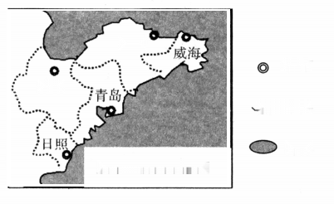
  烟台
  潍坊
  胶东经济圈示意图
(1)胶东地区见证了“海面未收功一战”的耻辱，请用史实加以佐证，并指出这
首词表达了作者怎样的观点。(4分)

【曾经抗争】胶州亡矣，山东亡矣，国不国矣 …… 闻前次四国会议时，本已决定 德人在远东所得权利 ……更闻日本力争之理由无他 …… 此皆我国民所不能
承认者也。国亡无日，愿合我四万万众誓死图之!
——林长民《外交警报敬告国民》(中华民国八年五月二日)
(2)根据材料指出这一外交警报发出的缘由，并阐述随后“我四万万众”是如
何合力"誓死图之"的。(4分)

【当代引擎】胶东经济圈5市(见胶东经济圈示意图)人口占全省的31.6%,外 贸占64%,生产总值占42 .2%。2020年1 月，山东省政府印发《关于加快胶 东经济圈一体化发展的指导意见》,提出构建合作机制，打造山东高质量发展
的强劲引擎。
(3)联系胶东经济圈示意图和上述材料，分析该经济圈发展的优势条件。
( 4 分 )

嘉兴市社会政治试卷 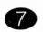 共 1 2 页

28. (12分)文明嘉兴，法治护航。阅读材料，回答问题。
2020年1月1 日，广受好评的《嘉兴市文明行为促进条例》正式施行。该 条例在制定过程中，市人大曾在网上公布草案，向社会公开征求意见，在研究 市民意见建议基础上，对草案进行了修改完善。2019年8月，市人大常委会 审议通过了这一条例， 一部高质量的地方性法规诞生。现在，政府有关部门 除了依照条例严格执法，还积极宣传条例，发动群众参与文明建设，引导市民
在共建共治中增强文明观念、培育文明行为、共享文明成果。
(1)指出材料主要彰显了我国哪一政治制度的优势。(2分)

(2)结合材料，说明嘉兴是如何做到“良法善治”的。(4分)

(3)有同学读了上述材料后感慨：“社会治理中道德不可靠，法律才管用。”请 你对此观点进行评析。(6分。要求：观点正确，层次清晰，逻辑严密)

嘉兴市社会政治试卷  共12页

试卷Ⅱ(选考部分)

得分 评卷人 三、非选择题Ⅱ(本题有4小题，分 AB 二组，每组2小题，考生

在每组中任选1小题作答。每小题12分，共24分)
A 组
29. (12分)某校九年级学生针对青海省脱贫攻坚开展研学活动。阅读材料，回 答问题。

【资料收集】 同学们查阅到，青海省为究成脱贫攻坚任务，大力推广藜麦种 植。藜麦富含高蛋白、维生素，被称为“超级谷物”。它原产于南美洲，是一种耐 旱、耐寒、喜光的作物，最适合在海拔3000～4500米的高原或山地生长。青海 省多数地区海拔在3000米以上，自然环境非常适合种植藜麦。此外，同学们还 收集到南美洲局部地区示意图(图1)和青海省年平均日照时数和年平均降水 量分布图(图2)。
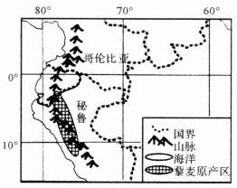  图1 | 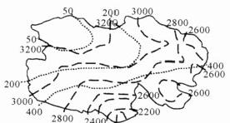  2000  年平均日照时数(小时)  年平均降水量(毫米)  图 2

【实地考察】 同学们在走访中了解到，政府提供免息贷款，农户都种了几 十至上百亩藜麦，组建合作社，开拓网上销售渠道。田野里，同学们看到现 代农业机械在田间作业，农户们的脸上洋溢着脱贫后的喜悦。
(1)根据图1和所学知识，描述藜麦原产区的地理位置，并指出该地区低海拔
山谷地带的农业特色。(4分)

【实物资料】

(2)依据材料，解释青海省"自然环境非常适合种植藜麦"的理由。(4分)

(3)阐述材料中青海省的做法对其他地区农业发展的启示。(4分)

30. (12分)研究历史，需要借助不同类型的资料。阅读资料，回答问题。
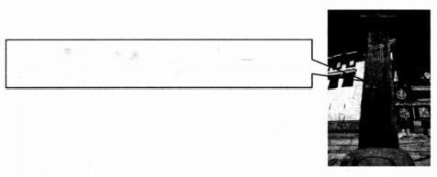
碑文摘录：(大唐皇帝与赞普)舅甥二主商议
社稷如一，结立大和盟约 ……

唐蕃会盟碑
(1)图示反映了唐王朝与吐蕃怎样的关系?(2分)

【文献资料】
《元史 · 百官志三》载：至元二十五年，因唐制吐蕃来朝见於宣政殿之
故……置院使二员，同知二员，副使二员，经历二员，都事四员……
《钦定藏内善后章程》载：驻藏大臣督办藏内事务，应与达赖喇嘛、班禅额 尔德尼平等，共同协商处理政事 ……今后邻近各国来西藏的旅客和商人 …… 须由该管主脑呈报驻藏大臣衙门签发路证 ……每年操演军队所需用之弹药，
由噶厦派妥员携带驻藏大臣衙门之公文，前去工布地方制造。
(2)从上述文献资料中，你能获取哪些历史信息?(6分)

嘉兴市社会政治试卷 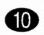 共12 页

【口述资料】
藏民达旦卓玛说：“爷爷曾告诉我，他们以前是农奴，受到奴隶主的盘剥， 生活极其艰难。20世纪五六十年代，他们翻身做了主人，生活逐步得到改
善。新制度、新地位、新的民族关系引领他们走向了新生活。”
(3)根据口述资料及所学知识，说明农奴翻身走向新生活的原因。(4分)

B 组
31. (12分)关注网络，健康成长。阅读漫画图1和图2,回答问题。
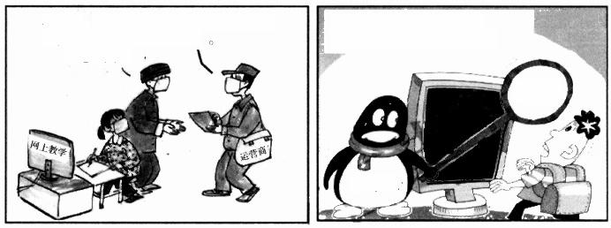
依法防止孩子沉迷网络
游戏，企业这招真好!"凸

未成年人每 天限玩1小时

经营者
我们企业为农村贫困家庭赠送流量， 保障孩子“停课不停学”
太感谢了!
图 1 图2
(1)两幅漫画共同体现了法律对未成年人哪一方面的保护?(2分)

(2)选择其中一幅漫画，从正义角度阐述企业做法值得点赞的理由。(4分)

(3)结合两幅漫画，说明青少年应如何正确看待网络。(6分)

32. (12分)红船精神，激励你我。阅读书信，回答问题。

红 姨 ：
您好!感谢您寄来的书和生活用品，我已认真通读了《红船心 少年
梦》,获益匪浅。红船精神是中华民族精神的重要体现，无论对国家还是个
人，都有重要意义。我从您这位嘉兴红船旁的白衣天使身上，充分感受到
了红船精神的伟大。我把书放到了班里的"图书共享角",让红船精神激励
更多同学。在居家防疫的日子里，我遵照您的嘱咐，除了上好网课，保持作
息规律，出门戴好口罩，还帮父母做些家务、干点农活。现在已经复学，我
会发扬红船精神，只争朝夕，不负韶华，好好学习，努力成才，不辜负您的关
心和期望。您的腰疼病好点了吗?请多保重自己。
此致
敬礼!
远方的小草 敬上
2020年4月25日
(1)红姨的做法主要凸现了社会主义核心价值观的哪一准则?(2分)

(2)结合书信内容，阐述让红船精神激励更多同学的意义。(4分)

(3)小草的所思所行，对我们守护生命、提升生命价值有哪些启示?(6分)

